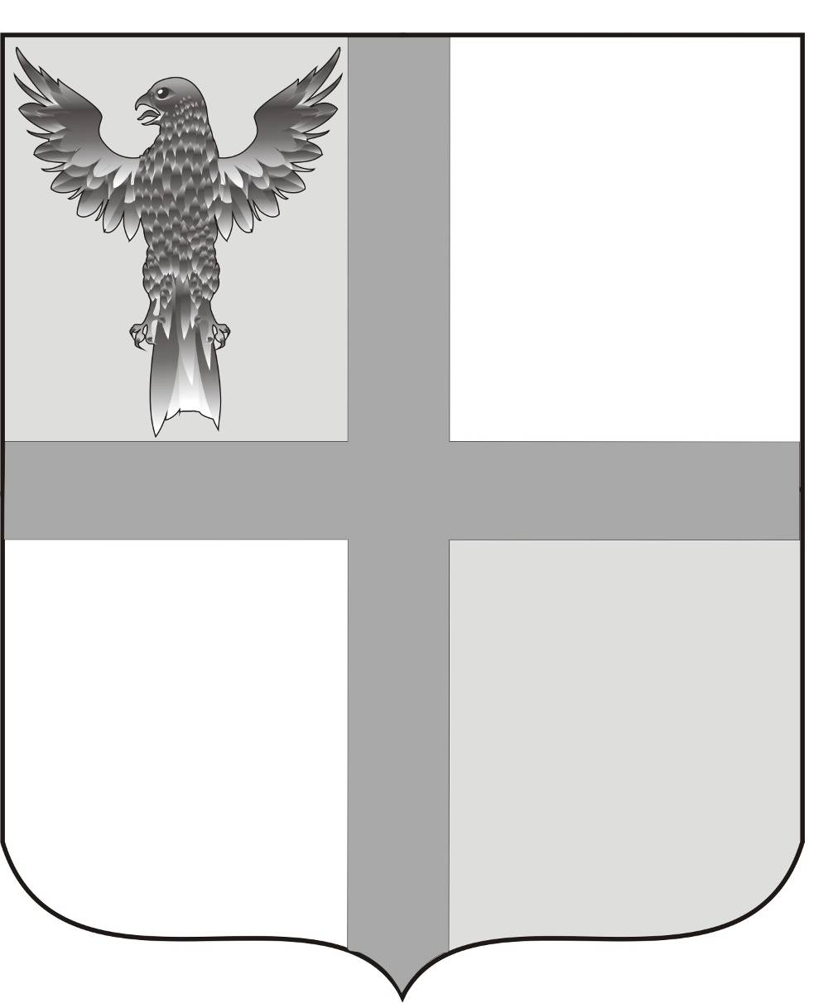
АДМИНИСТРАЦИЯ ИВАНОВСКОГО СЕЛЬСОВЕТА
БАГАНСКОГО РАЙОНА
НОВОСИБИРСКОЙ ОБЛАСТИ

ПОСТАНОВЛЕНИЕ

08.04.2015 № 25

О внесении изменений в постановление администрации Ивановского сельсовета №68 от 26.09.2013 «Об утверждении Правил благоустройства, обеспечения чистоты и порядка на территории Ивановского сельсовета»

На основании протеста прокурора Баганского района от 30.03.2015 года №3-2015,
ПОСТАНОВЛЯЮ:
- В пункте 3 Правил благоустройства, обеспечения чистоты и порядка на территории Ивановского сельсовета слова «обязаны» заменить словами «рекомендовать».
- Данное постановление опубликовать в печатном органе «Бюллетень органов местного самоуправления муниципального образования Ивановского сельсовета».

Глава Ивановского сельсовета
Баганского района Новосибирской области Н.Б.Шульга

Ритер Екатерина Андреевна
39-219

